28-й Зеленоградский полумарафон: исторический маршрут по центру советского модернизма!
14.05.2025
14.05.2025
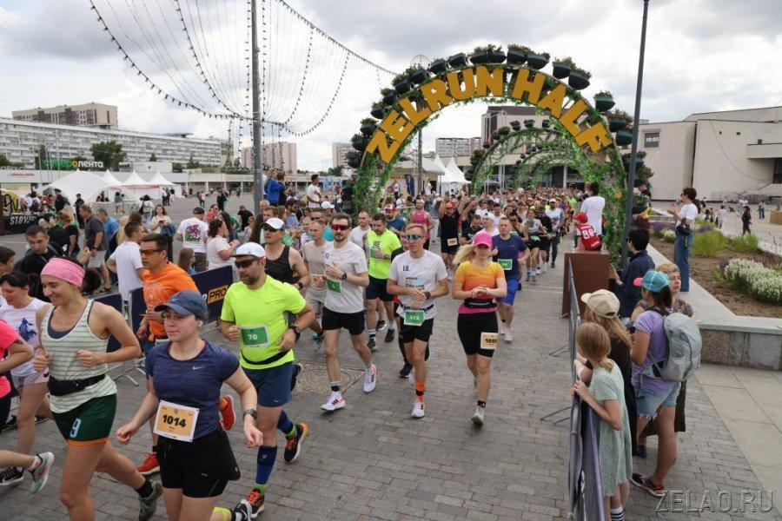
Праздник спорта традиционно пройдёт в самом северном округе столицы 18 мая. Бегуны смогут проверить свою подготовку на двух дистанциях – 10 км и основной – 21.1 км. Также в рамках Зеленоградского полумарафона пройдёт Детский забег для юных поклонников легкой атлетики (благотворительный).
Первый Зеленоградский полумарафон состоялся в 1997 г. – тогда в нашей стране массовых стартов на дистанцию-«половинку» не проводили. С тех пор ежегодный Зеленоградский полумарафон ни разу не пропускался. В разное время в нём принимали участие атлеты со всего мира – из Великобритании, США, Австралии, Украины, Таджикистана, Латвии, Черногории, Индии, Алжира и др. Сегодня Зеленоградский полумарафон стал флагманским стартом нового бренда независимых забегов ZELRUN, который отличается особенной атмосферой и авангардным оформлением. Организаторы подчеркивают, что Зеленоградский полумарафон – это не попытка собрать самых быстрых бегунов в одном месте, но ещё один повод провести время активно и в удовольствие, а также «заразить» симпатией к городу-спутнику гостей Зеленограда.
В этот раз, 18 мая, спортсмены стартуют с Центральной площади в Парке Победы, продолжат маршрут через Центральный проспект. В последний раз участники бежали по главной улице Зеленограда в 2012 году. Парадные и самые узнаваемые виды Зеленограда в эстетике советского модернизма, и широкий проспект, перекрытый только для бегунов. Далее маршрут пройдет через самые живописные места парка Победы и близлежащих улиц с финишем на площади у КЦ «Зеленоград» под аплодисменты болельщиков.
Результаты забега зафиксирует электронный хронометраж. На всей дистанции будет организована поддержка участников и точки питания. Для удобства будет работать камера хранения. В день проведения Зеленоградского полумарафона в стартово-финишном городке пройдет выставка от партнёров мероприятия, где можно найти полезное подкрепление, одежду и аксессуары для активного отдыха и спорта, сувениры.
Каждый зарегистрированный участник перед началом соревнования получит стартовый комплект с номером и подарками от партнёров и организаторов. Легендарные носки ZELRUN – то, за чем многие участники приезжают в Зеленоград на полумарафон, – войдут в каждый комплект. Всем финишерам, вне зависимости от результата, вручат медали.
Детский забег – это важная часть праздника, имеющая продолжение. Все деньги, собранные на стартовые взносы в детском забеге, а также дополнительные пожертвования участников будут переданы в благотворительный фонд «Важные люди».
Зарегистрироваться на Зеленоградский полумарафон можно по ссылке: https://zelrun.com/HALF/.
Для пенсионеров (женщины от 60 л., мужчины от 65 л.), а также для инвалидов предусмотрены льготы.
Фото: Дмитрий Ерохин / zelao.ru

Адрес страницы: http://zelao.mos.ru/presscenter/news/detail/12965941.html
Префектура Зеленоградского административного округа города Москвы

